小学数学课堂生成性学习资源
日常案例梳理（案例+板书）
册数/单元 | 教学内容 | 教学活动开展 | 生成性学习资源 | 学生思维形态 | 交流互动
二上  第三单元 | 《乘加、乘减》 | 活动1：要知道鱼缸里一共多少条鱼？怎么计算呢？如何列式计算？把你的想法记录下来。 | 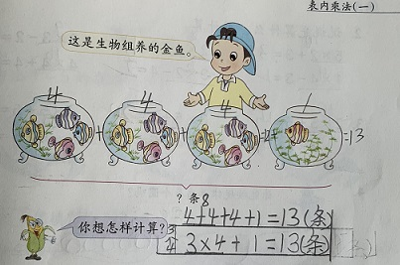 | 生1：把每个鱼缸里金鱼的条数加起来就可以了。  4+4+4+1=13（条）  生2：先把3个4条相加，再加上第四个鱼缸里的1条。  3×4+1=13（条）  生3：先借给第四缸3条鱼，就有4个4条，再把3条还掉。  4×4-3=13（条） | 交流层次1：你还有其他列式方法吗？  引导：如果把第四缸也看成4条鱼也可以列乘法算式  交流层次2：4×4表示是什么？为什么要减3？
 |  | 活动2：  想一想：题目在求什么？橘子是怎么摆放的？  写一写：用乘加或乘减的方法来解决问题。  说一说：和同桌说说你是如何解决的。 | 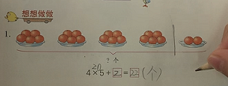  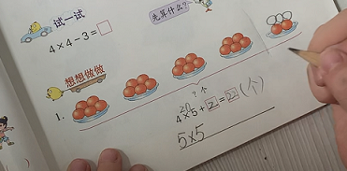  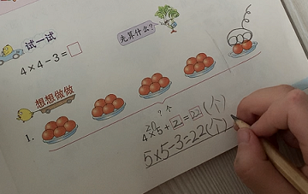 | 生1：把橘子看成两部分，左边有4盘，每盘有4个，是4个5。右边多出来2个，再加2。  4×5+2=22（个）  生2：先给第5盘橘子添上3个，变成5个，这样就有5个5，是5×5.再把借的3个橘子还掉，就是减3.  5×5-3=22（个）  生3：我有补充，乘减的方法一定要把添上的3个都还掉，不能多不能少。 | 交流：你喜欢哪种方法？它是怎么列式的？在列式的时候要注意什么？
 |  | 活动3：  画一画：你掌握乘加乘减了吗？你也可以设计一个用乘加乘减解决的问题吗？将你的问题用画图的方式画下来。  写一写：画好后，自己选一种方式解决问题。  说一说：同桌交流，说说你是如何解决问题的？先算什么，再算什么？ | 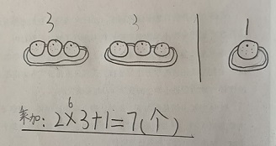  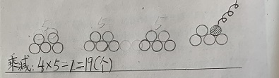  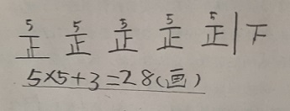  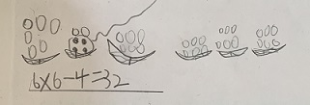 | 资源两两并联呈现  常规资源  特殊资源  生：第二个也对的，他只是第二盘比其他的少，添上4个后也都是每盘有6个，有6盘，是6个6，最后再还掉4个，是减4。 | 交流1：你看懂了吗？你看懂哪一种？他是怎么解决的？  交流2：这两种有点特别，你理解吗？他们都对吗？为什么？

